Министерство науки и высшего образования Российской Федерации   
Федеральное государственное автономное образовательное  
учреждение высшего образования  
«Самарский национальный исследовательский университет   
имени академика С.П. Королева»

Институт информатики и кибернетики

Кафедра технической кибернетики

**Отчёт о научно-исследовательской работе**

**бакалавра**

**Семестр 5**

Направление подготовки: 01.03.02 Прикладная математика и информатика:   
Профиль "Компьютерные науки"

Студент  *Фаюстова Алёна Петровна*

группы  *6303 – 010302D*

Тема научно-исследовательской работы: *Исследование методов обнаружения препятствий на основе машинного зрения для наземного робота*

Научный руководитель: *Минаев Евгений Юрьевич, кандидат технических наук, доцент кафедры суперкомпьютеров и общей информатики*

Научный руководитель

________________________

*(подпись)*

“___”_____________ 20___ г.

Студент

________________________

*(подпись)*

“___”_____________ 20___ г.

**Самара 2024**

РЕФЕРАТ

**Отчет по научно-исследовательской работе:** 24 c., 12 рисунков, 2 таблицы, 8 источников, 1 приложение.

обнаружение препятствий, нейронные сети, бинарная сегментация, сегментация экземпляров, алгоритмы компьютерного зрения, нахождение границ, YOLO, SAM

Цель работы – изучение существующих методов обнаружения препятствий на основе технологий машинного зрения, а также оценка возможности применения их в системах автономной навигации наземных роботов.

Объектом исследования являются алгоритмы машинного зрения и их применение для автоматического обнаружения препятствий в реальном времени.

Задачи, которые были решены в ходе исследования:

1. Проведен обзор существующих методов и инструментов, изучены принципы их работы.
2. Проведено тестирование некоторых существующих методов и оценена их производительность и эффективность.
3. Выявлены преимущества и недостатки исследуемых методов с точки зрения их применения для обнаружения препятствий в реальном времени.

СОДЕРЖАНИЕ

Введение 4

1 Изучение предметной области и инструментов. Обзор существующих методов/алгоритмов/решений 5

1.1 Метод обратного перспективного отображения (IPM) 5

1.2 Использование бинарной сегментации 6

1.3 You Only Look at Interested Cells 8

1.4 Использование YOLO и ResNet 11

2 Исследование существующих решений, их сравнение и поиск лучших 13

2.1 Алгоритмический метод OpenCV 13

2.2 Методы с использованием сегментации 14

2.2.1 YOLO11 segment 14

2.2.2 Segment Anything Model 15

2.2.3 Обучение модели и бинарная сегментация с использованием DeeplabV3+ с основой ResNet-50 17

2.3 Преимущества и недостатки проверенных мной методов 20

Заключение 22

Список использованных источников 23

Приложение А Фрагменты кода 24

А.1 Реализация метода на основе алгоритмов OpenCV 24

ВВедение

В последние годы наблюдается значительное развитие в области робототехники, особенно в контексте наземных мобильных роботов. Они находят широкое применение в различных сферах, таких как промышленность, сельское хозяйство, логистика и бытовое обслуживание. Проблема обнаружения препятствий является ключевым аспектом, влияющим на безопасность и эффективность работы автономных роботов.

Актуальность данной проблемы обусловлена необходимостью обеспечения высокой точности и надежности систем обнаружения препятствий в условиях динамической и непредсказуемой среды. Современные роботы должны быть способны самостоятельно перемещаться, избегая столкновений с различными препятствиями, включая как крупные, так и мелкие, а также плоские объекты на поверхности.

Машинное зрение, как одна из самых перспективных технологий для решения задачи обнаружения препятствий, предлагает уникальные преимущества по сравнению с традиционными методами, такими как инфракрасные и ультразвуковые датчики. Системы, основанные на данном методе, предоставляют богатую информацию об окружающей среде, имеют низкую стоимость, малый вес и короткое время обработки, что делает их особенно привлекательными для использования в автономных наземных роботах [1].

1. Изучение предметной области и инструментов. Обзор существующих методов/алгоритмов/решений
   1. Метод обратного перспективного отображения (IPM)

Ли и команда [1] использовали метод обратного отображения для обнаружения препятствий с помощью камеры робота-пылесоса, расположенной близко к земле. Предполагалось, что поверхность ровная и нет нависающих препятствий. В исследовании использовались изображения с монокулярной камеры и одометрические данные. Алгоритм проверял изменение количества ребер в нижней трети изображения: при приближении к препятствию количество ребер увеличивалось. Обнаружение дальних препятствий было затруднено из-за малой разницы в последовательных изображениях, поэтому они игнорировались для снижения вычислительной нагрузки. Авторы сосредоточились на близких препятствиях в нижней части изображения, что подходит для медленно движущихся роботов.

После основного алгоритма применялось обнаружение препятствий на основе IPM к нижней области интереса (ROI). Если нижняя часть изображения классифицируется как не содержащая препятствий, шаг пропускается. Иначе выделяется препятствие и оценивается расстояние до него.

Рисунок 1 показывает геометрические характеристики плоскости изображения камеры и соответствующую трансформированную плоскость на земле. Робот получает изображения в моменты времени t1 и t2, применяя относительное преобразование с использованием одометрических данных. Если под горизонтом изображения 1 нет препятствий, точки преобразуются, создавая виртуальное изображение в момент t2. Препятствия обнаруживаются путем вычитания виртуального изображения из реального изображения 2. Метод IPM эффективен в большинстве случаев, но имеет ограничения при обнаружении больших однородных препятствий и ошибках распознавания рельефа. На рисунке 2 показан пример работы метода.

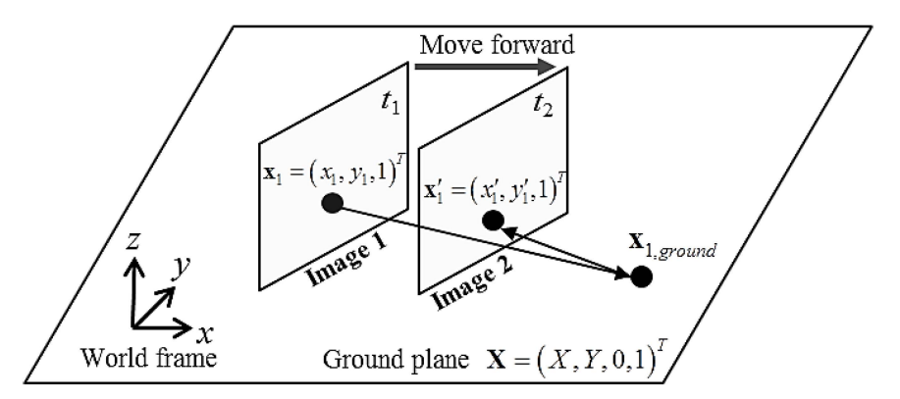

Рисунок 1 – Принцип работы метода обратного перспективного отображения [1]

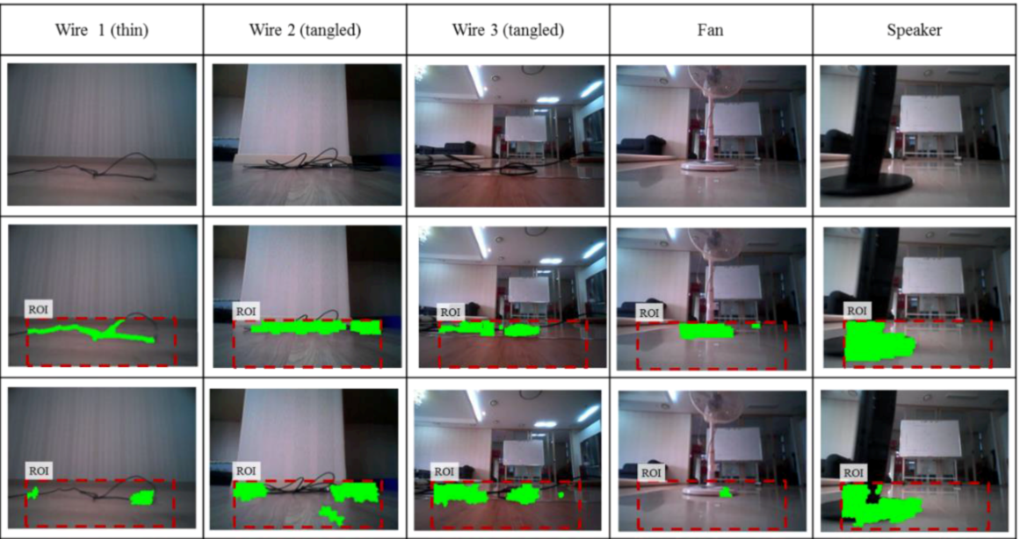

Рисунок 2 – Результаты обнаружения препятствий на основе IPM для различных случаев [1]

* 1. Использование бинарной сегментации

Для бинарной семантической сегментации в исследовании Dang и Bui использовалась нейросеть FCN-VGG-16. Эта архитектура была выбрана благодаря своей способности эффективно проводить сегментацию на уровне пикселей и обеспечивать высокую точность классификации областей изображения. Авторы адаптировали модель VGG-16 для выполнения задач семантической сегментации, убрав полносвязные слои и применяя обратную свертку на нескольких масштабах. Это позволило получить предсказания, учитывающие как локальные, так и глобальные особенности изображения (рисунок 3).

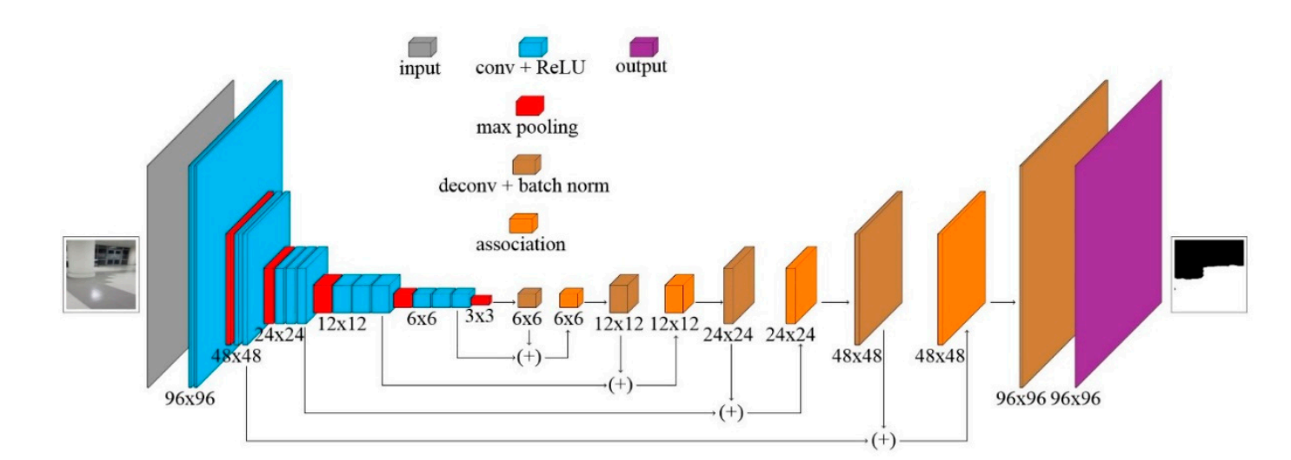

Рисунок 3 – Структура нейросети VGG-16 [2]

Для обучения модели использовался датасет, содержащий 1470 изображений, включая снимки из публичных баз данных и вручную размеченные изображения из библиотеки Та Куанг Бу. Данные были разделены на тренировочную (1176 изображений) и тестовую (294 изображения) выборки. Для повышения устойчивости модели к различным условиям применялась аугментация данных, включающая горизонтальное отражение и изменение цветовой гаммы.

Функция потерь модели основана на бинарной кросс-энтропии:

$$\text{BCE}=-\sum_{i=1}^{C=2}{y_{i}}\log\left(\hat{y_{i}}\right)=-y_{1}\log\left(\hat{y_{1}}\right)-\left(1-y_{1}\right)\log\left(1-\hat{y_{1}}\right)$$

Для оценки производительности модели использовалась метрика mean Intersection over Union (mIoU), по которой достигнута точность 93.5% на тестовых данных.

Рисунок 4 демонстрирует, как модель справляется с различными условиями освещения и сложностью фона.

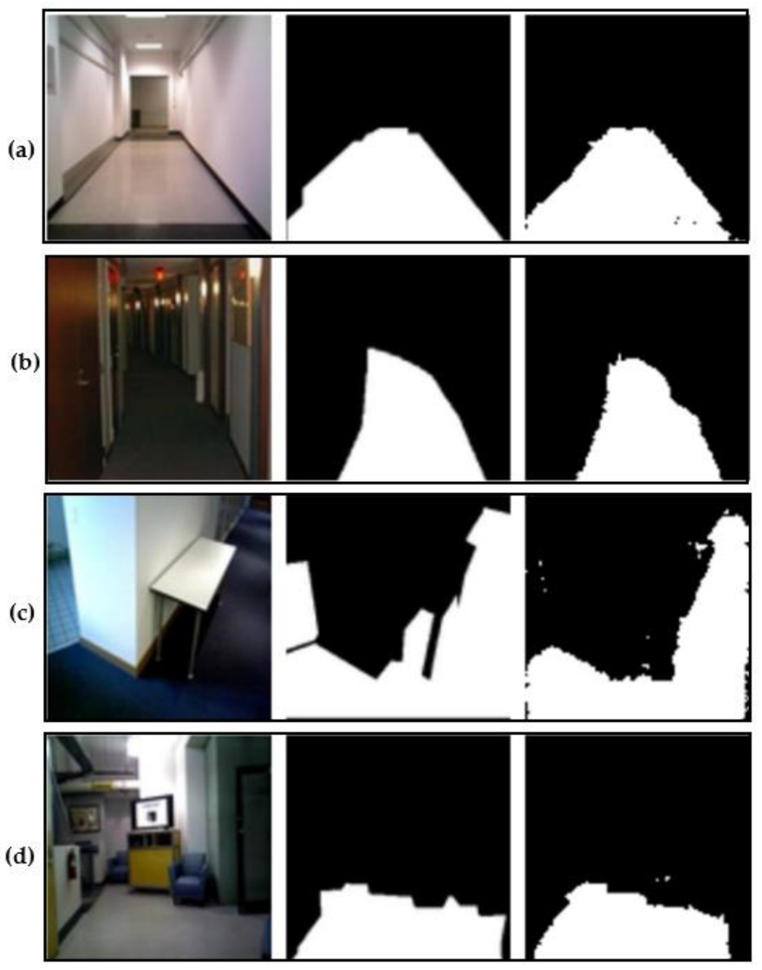

Рисунок 4 – Результаты сегментации: (a) оптимальные условия без препятствий; (b) условия слабого освещения; (c) пересечение коридоров; (d) наличие объектов на фоне [2]

Таким образом бинарная сегментация идеально подходит для обнаружения препятствий благодаря своей способности быстро и точно классифицировать области изображения. Простота архитектуры и высокая вычислительная эффективность делают этот метод применимым в реальном времени, что особенно важно для автономных роботов [2].

* 1. You Only Look at Interested Cells

В следующей рассмотренной мной статье описывается использование метода объектной локализации и классификации под названием YOLIC. Данный метод использует концепцию ячеек интереса (Cells of Interest), которые заранее определяются в пространстве изображения. Такой подход позволяет сосредоточиться только на областях, где с наибольшей вероятностью могут находиться объекты, исключая необходимость обработки всего изображения.

Нейросеть YOLIC состоит из двух ключевых модулей: модуля извлечения признаков и головного модуля многометочной классификации. Основой первого является архитектура ShuffleNet V2, оптимизированная для работы на устройствах с ограниченными вычислительными ресурсами. Этот модуль преобразует входное изображение в карту признаков, которая затем поступает на вход второго модуля. Головной модуль включает адаптивное усреднение, слой Dropout и полностью связанный слой, отвечающий за многометочную классификацию каждой ячейки интереса. Количество выходов сети определяется формулой $C=N·\left(M+1\right),$ где $N$– число ячеек, а $M$– число объектов интереса, с учетом дополнительного класса для фона.

Гибкость YOLIC обеспечивается возможностью адаптации к различным сценариям, включая дорожную безопасность, избегание препятствий в помещениях и анализ городской среды. Для этого используются различные конфигурации ячеек, включая регулярные и нерегулярные формы, которые продемонстрированы на рисунках 5 и 6.

Так же на гитхабе авторов данной статьи можно найти инструмент для разметки изображений, позволяющий самостоятельно создавать датасет для обучения модели под любые сферы использования.

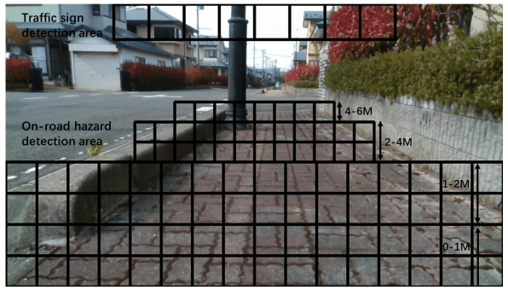

Рисунок 5 – Конфигурации ячеек для обнаружения препятствий на улице при использовании электросамокатов, иллюстрирует распределение 96 ячеек для обнаружения дорожных опасностей в диапазоне от 0 до 6 метров и восьми дополнительных ячеек для обнаружения дорожных знаков [3]

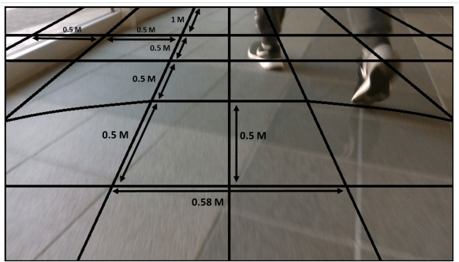

Рисунок 6 – Конфигурация ячеек для эксперимента по обнаружению препятствий в помещении, демонстрирующая 30 ячеек неправильной формы, распределённых по кадру [3]

YOLIC показывает высокую эффективность на ресурсно-ограниченных устройствах, таких как Raspberry Pi, достигая производительности свыше 30 кадров в секунду [3].

* 1. Использование YOLO и ResNet

В другом исследовании была использована нейросеть YOLOv3. Модель была выбрана благодаря своей надежности и совместимости с Jetson Nano. YOLOv3 способна определять размеры и местоположение препятствий в поле зрения робота. Для обучения модели YOLOv3 использовался набор данных с двумя классами: заблокирован (blocked) и свободен (free). Средняя точность модели составила 96%, с точностью 100% для класса "заблокирован" и 92.59% для класса "свободен". Полнота составила 92% для класса "заблокирован" и 100% для класса "свободен". На рисунке 7 показан процесс распознавания для обоих классов. Модель YOLOv3 продемонстрировала хорошие результаты в реальном времени, с возможностью интерпретации местоположения и размера препятствий в поле зрения. Однако, она ошибочно не распознала заблокированную сцену в 8 из 100 попыток.

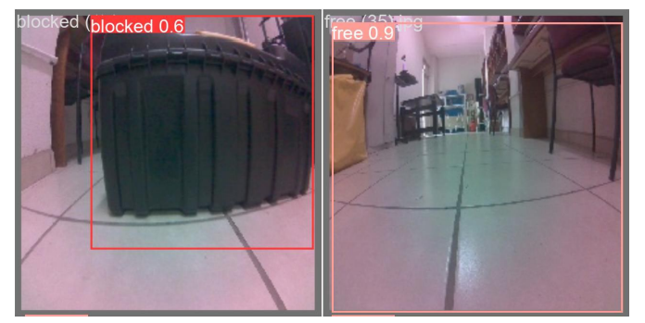

Рисунок 7 – Прогнозы модели YOLOv3 для обоих классов. Красный квадрат представляет заблокированный путь, а розовый квадрат – свободный путь [4]

В следующем эксперименте той же команды была выбрана ResNet18 в качестве одной из моделей для обнаружения препятствий благодаря своей высокой производительности в предыдущих оценках искусственного зрения в реальных условиях. ResNet18 использует библиотеки Pytorch и Torchvision через трансферное обучение. Для обучения был создан датасет, так же разделенный на два класса: "заблокировано" и "свободно". Класс "заблокировано" содержит 306 изображений, а "свободно" — 328 изображений размером 224×224 пикселей. Средняя точность составила 98.5%, с точностью 96.91% для класса "заблокировано" и 100% для класса "свободно". Полнота составила 100% для класса "заблокировано" и 97.17% для класса "свободно". Модель имела три ложноположительных результата для класса "заблокировано" и 0 ложноотрицательных результатов для класса "свободно". Модель ResNet18 показала высокую точность и полноту, что так же делает её подходящей для использования в реальном времени для обнаружения препятствий на пути робота.

1. Исследование существующих решений, их сравнение и поиск лучших
   1. Алгоритмический метод OpenCV

Данный метод основан на использовании алгоритмов компьютерного зрения для выделения контуров объектов на изображении.

Сначала происходит подготовка изображения: оно преобразуется в оттенки серого и размывается с помощью функции cv2.blur, чтобы оставить только яркость пикселей и уменьшить шум.

После этого используется алгоритм Кэнни для выделения краёв объектов. Он находит резкие изменения яркости, которые обычно соответствуют границам. Для определения чувствительности метода вычисляются два порога на основе яркости изображения, чтобы выделять как слабые, так и сильные границы [5].

Далее выполняется расширение краёв с помощью функции cv2.dilate. Это шаг соединяет разорванные части границ, увеличивая их толщину, чтобы сделать контуры более чёткими и связными.

После подготовки границ происходит поиск контуров. Из множества выбираются только те, площадь которых больше определённого значения. Все подходящие контуры рисуются на исходном изображении, выделяя обнаруженные объекты. Пример работы данного метода можно увидеть на рисунке 8.

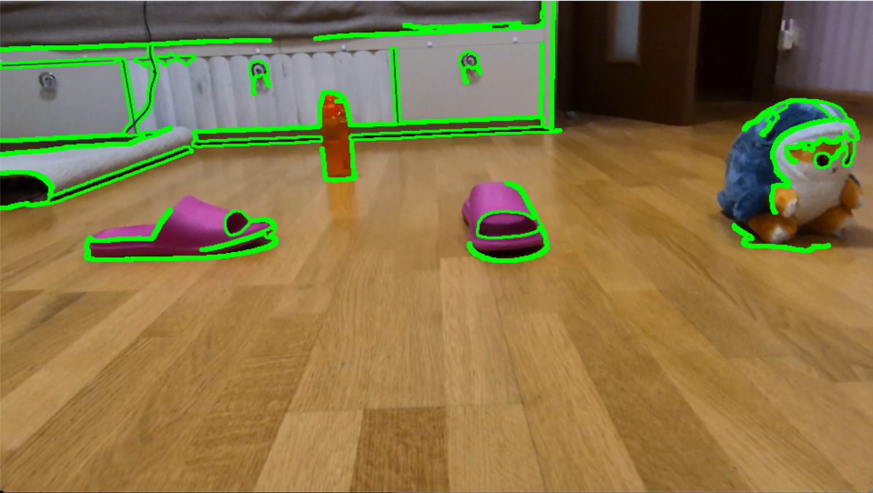

Рисунок 8 – Пример работы метода выделения препятствий на основе алгоритмов OpenCV

* 1. Методы с использованием сегментации
     1. YOLO11 segment

YOLO11 - это последняя версия серии детекторов объектов в реальном времени от компании Ultralytics предназначенная для решения разнообразных задач компьютерного зрения. Благодаря усовершенствованию конструкции модели YOLO11m достигает более высокой средней точности (mAP) на наборе данных COCO, используя при этом на 22 % меньше параметров, чем предыдущая версия YOLOv8m, что делает её вычислительно эффективной.

Сегментация экземпляров (instance segmentation) отличается от обнаружения тем, что включает в себя идентификацию отдельных объектов на изображении и отделение их от остальной части изображения.

Выходные данные модели сегментации экземпляров представляют собой набор масок или контуров, которые очерчивают каждый объект на изображении, наряду с метками классов и показателями достоверности для каждого объекта. Сегментация экземпляров полезна, когда нужно знать не только, где находятся объекты на изображении, но и какова их точная форма.

В моделях сегментации YOLO добавляются дополнительные выходные слои, которые предсказывают маски объектов на уровне пикселей, помимо стандартных ограничивающих рамок и классов. Это достигается путем расширения архитектуры модели и обучения на наборах данных с аннотациями для сегментации [6].

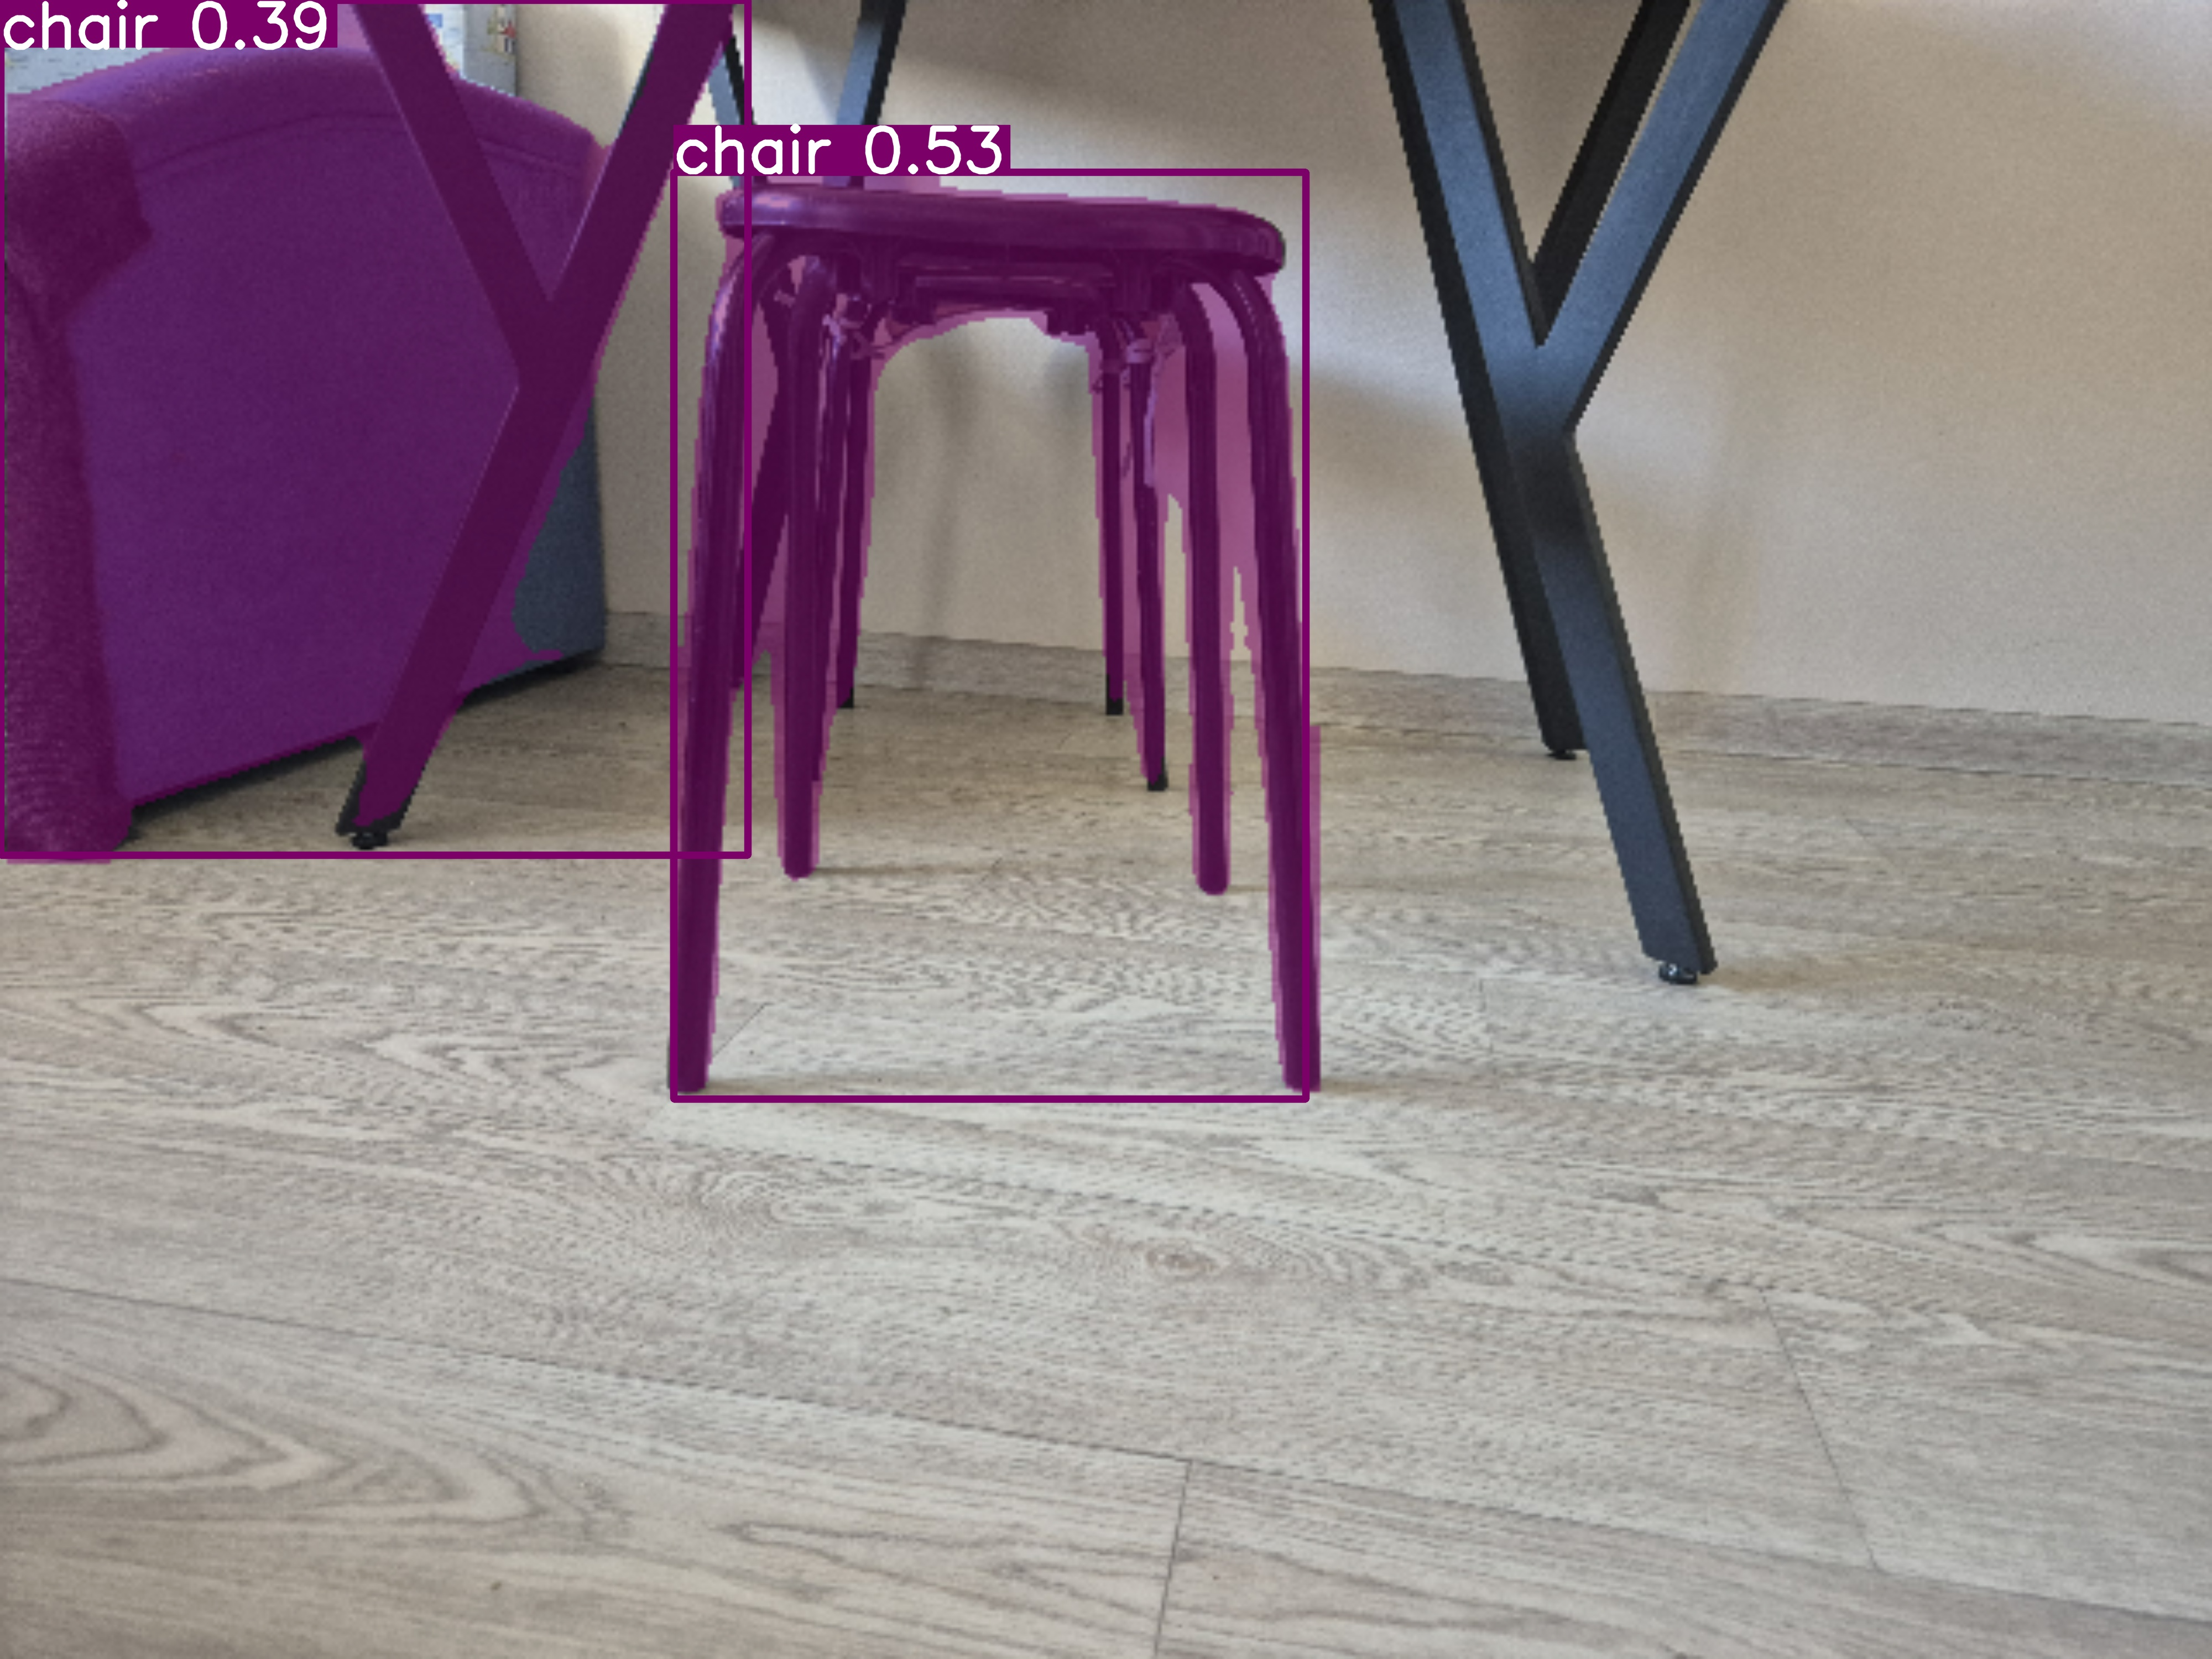

Рисунок 9 – Результаты сегментации с использованием YOLO11

Как показано на рисунке 9, обученная на стандартном датасете модель способна точно сегментировать и определять все известные ей классы объектов, однако для моей сферы использования модель требует дообучения на дополнительные виды препятствий (например коробки).

* + 1. Segment Anything Model

Segment Anything Model (SAM) — это универсальная модель для сегментации изображений, разработанная исследователями Meta AI. Её основное предназначение — автоматическое выделение объектов на изображении с использованием различных подсказок (prompts), таких как точки, рамки, текстовые описания или предварительные маски.

SAM состоит из трех компонентов (рисунок 10):

* Энкодер изображений: используется предварительно обученный Vision Transformer (ViT), для создания эмбеддингов изображения. Этот энкодер выполняется один раз для каждого изображения.
* Энкодер подсказок: поддерживает работу с точечными, текстовыми, рамочными и масочными подсказками.
* Декодер масок: объединяет информацию от энкодеров изображений и подсказок для генерации сегментационных масок в реальном времени.

Модель также способна обрабатывать неоднозначные случаи, создавая до трех различных масок для одной подсказки, каждая из которых имеет свою оценку уверенности [7].

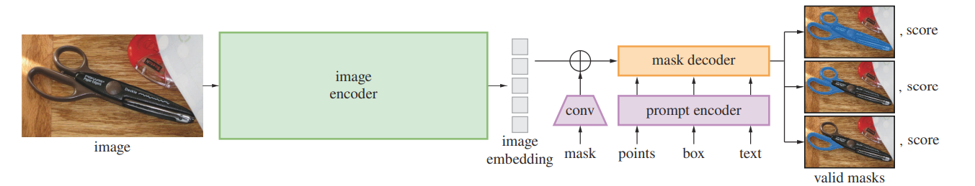

Рисунок 10 – Архитектура SAM [7]

На рисунке 11 можно увидеть, как модель работает без использования подсказок. Сегментируется всё изображение без определения классов, что само по себе не очень полезно, но при объединении SAM с другими моделями или методами по поиску точек и ограничивающих рамок (например YOLO) можно получить применимый к моему исследованию результат.

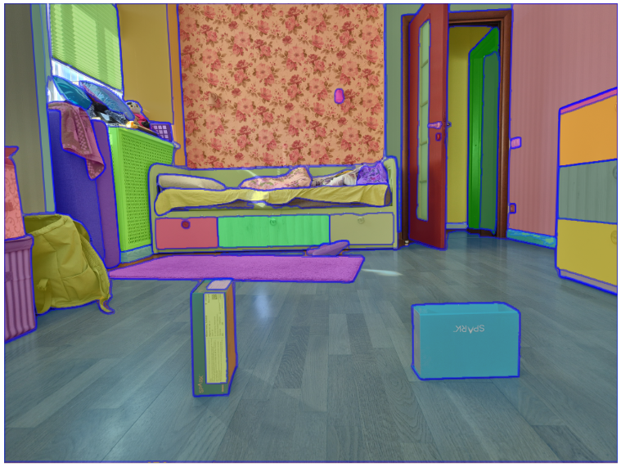

Рисунок 11 – Результаты сегментации с использованием SAM

* + 1. Обучение модели и бинарная сегментация с использованием DeeplabV3+ с основой ResNet-50

Модель, использованная мной на данном этапе, была взята с гитхаба Mukund Kumar [8]. В данном репозитории была реализована версия DeepLabV3+ с энкодером ResNet-50 для выполнения задач бинарной сегментации, используя фреймворк PyTorch.

Архитектура модели включает следующие компоненты:

1. ResNet как основа (Backbone): ResNet — это семейство нейронных сетей, созданное для решения проблемы затухающих градиентов. Основное новшество — остаточные блоки, которые обеспечивают прямые соединения, стабилизируют обучение и позволяют строить более глубокие и сложные сети.
2. Энкодер: на основе начальных слоев ResNet извлекаются признаки изображения от низкоуровневых (края, текстуры) до сложных. Эти признаки передаются в ASPP для дальнейшей обработки.
3. ASPP (Atrous Spatial Pyramid Pooling): выполняет сверточные операции с разными коэффициентами расширения, собирая контекстную информацию на разных масштабах. Это помогает обрабатывать объекты разного размера и распределения.
4. Декодер: объединяет низкоуровневые признаки из энкодера с высокоуровневыми из ASPP через пропускные соединения. Это улучшает детализацию сегментации и восстанавливает пространственную информацию.
5. Squeeze & Excitation (SE): увеличивает представительную силу сети, выделяя важные каналы и подавляя менее значимые. Среднее значение по каналам вычисляется глобально, а затем каналы адаптивно перекалибруются с помощью двух полносвязных слоев и функции активации ReLU. Результат — набор весов, который определяет, какие каналы усилить или ослабить.

Я обучала модель сначала отдельно на каждом, а затем на смеси 2 датасетов: один предварительно размеченный под сегментацию был взят с открытой коллекции датасетов roboflow, второй я размечала сама, используя тот же сервис. В результате разметки получились изображения и соответствующие им бинарные маски, где 1 это препятствие, а 0 это свободное пространство.

У меня получилось несколько версий модели при обучении с разными параметрами: скоростью обучения (learning rate), количеством изображений в датасете и типом датасета. В таблице 1 показаны самые успешные (по Avg Validation Loss) результаты обучения.

Таблица 1 – показатели версий модели в конце обучения

|  |  |  |  |  |  |
| --- | --- | --- | --- | --- | --- |
| Номер версии | 1 | 2 | 3 | 4 | 5 |
| Avg Train Loss | 0,3676 | 0,3151 | 0,3651 | 0,3523 | 0,2689 |
| Avg Validation Loss | 0,4754 | 0,4631 | 0,4411 | 0,4265 | 0,4203 |
| Avg IoU Train | 0,4671 | 0,5345 | 0,4676 | 0,4868 | 0,5789 |
| Avg IoU Val | 0,3694 | 0,4026 | 0,3919 | 0,4262 | 0,4198 |

Продолжение таблицы 1

|  |  |  |  |  |  |
| --- | --- | --- | --- | --- | --- |
| Avg Pix Acc Train | 0,6331 | 0,6845 | 0,6355 | 0,6479 | 0,7314 |
| Avg Pix Acc Val | 0,7014 | 0,7551 | 0,6605 | 0,7606 | 0,6172 |
| Avg Dice Coeff Train | 0,6331 | 0,6845 | 0,6355 | 0,6479 | 0,7314 |
| Avg Dice Coeff Val | 0,5257 | 0,5226 | 0,5590 | 0,5746 | 0,5847 |

На рисунке 12 показан результат тестирования лучшей версии модели на новых данных. Как можно заметить – модель не всегда выдает верный результат. Возможно это связано с датасетом, на котором была обучена модель, так как было достаточно сложно найти набор фотографий, сделанных с нужного ракурса именно для робота.

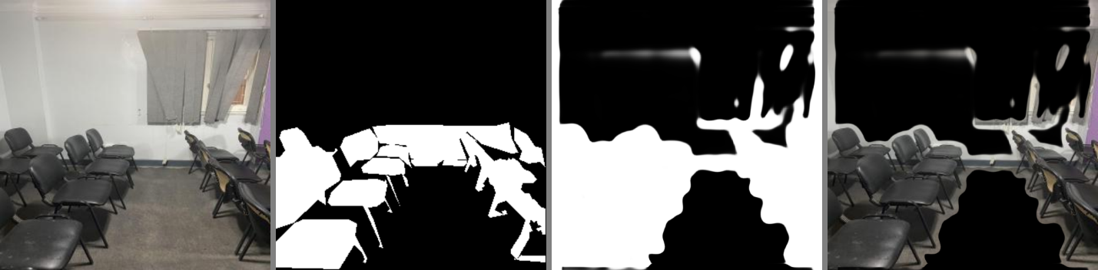

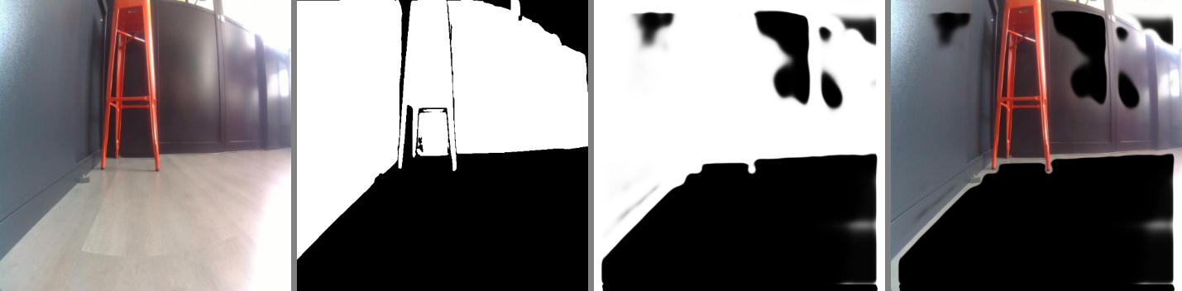

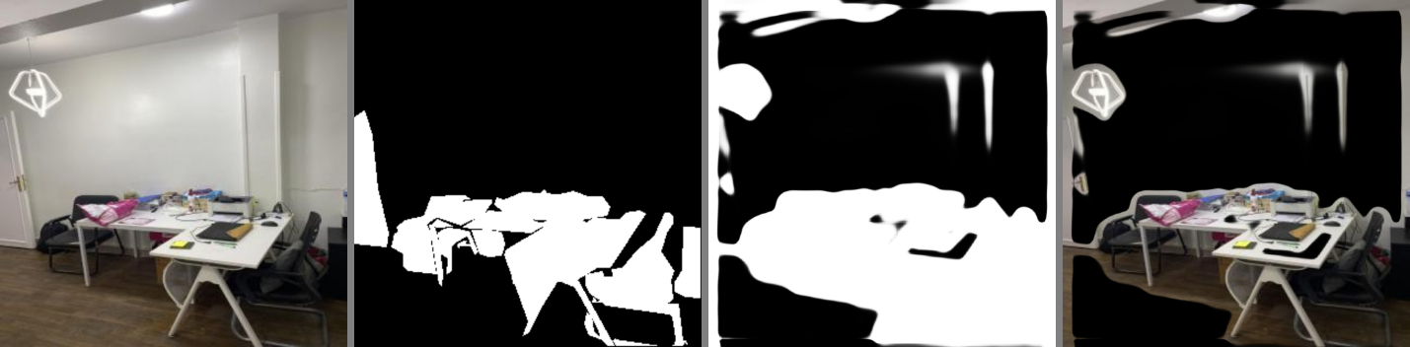

Рисунок 12 – Результаты бинарной сегментации

* 1. Преимущества и недостатки проверенных мной методов

В результате проведенных мной исследований различных методов мне удалось выявить преимущества и недостатки каждого с точки зрения использования их для обнаружения препятствий (таблица 2).

Таблица 2 – Преимущества и недостатки исследуемых методов

|  |  |  |
| --- | --- | --- |
| Метод обнаружения препятствий | Преимущества | Недостатки |
| Segment Anything Model | Обеспечивает универсальное сегментирование, способное выделять любые объекты без специального обучения.  Позволяет выделять объекты на основе промптов и подсказок. | Требует больших вычислительных ресурсов, чего сложно добиться на автономном роботе.  Не предоставляет явной семантической информации об объектах, что ограничивает возможность выделения конкретных типов объектов. |
| YOLO11 segment | Обладает высокой производительностью на устройствах с ограниченными вычислительными возможностями.  Точно идентифицирует препятствия, относящиеся к классам, на которых модель была заранее обучена. | Необходимость дополнительной адаптации модели и обучения для распознавания специфических типов препятствий. |
| Алгоритмы OpenCV | Обладает достаточной скоростью обработки данных (около 30 кадров в секунду), что позволяет использовать метод в реальном времени.  Обеспечивает точность при детектировании границ объектов. | Требует индивидуальной настройки параметров для каждой сцены в зависимости от условий освещённости и текстуры объектов. Возникают ошибки распознавания из-за неоднородных узоров на поверхности. |

Продолжение таблицы 2

|  |  |  |
| --- | --- | --- |
| Бинарная сегментация с использованием DeeplabV3+ | Позволяет обучить модель под распознавания любых препятствий.  Не требует большого количества данных в датасете. | Ограниченное количество размеченных открытых датасетов для задачи сегментации в конкретных условиях. Трудности при выборе и настройке параметров в процессе обучения модели. |

ЗАКЛЮЧЕНИЕ

В ходе выполнения научно-исследовательской работы был проведён анализ современных методов обнаружения препятствий, использующих технологии машинного зрения. Изучены и протестированы различные алгоритмы, такие как бинарная сегментация, модели YOLO, Segment Anything Model и методы, основанные на OpenCV.

Практическая часть работы включала обучение модели бинарной сегментации на основе DeepLabV3+ с архитектурой ResNet-50. Полученные результаты продемонстрировали неплохую точность обнаружения препятствий при обработке изображений, однако выявлены ограничения, связанные с качеством исходных данных и необходимостью дальнейшей настройки параметров модели.

Основные выводы проведённой работы заключаются в том, что каждый из исследованных методов обнаружения препятствий обладает своими преимуществами и ограничениями, которые зависят от условий применения и доступных вычислительных ресурсов.

В дальнейшем планируется доработка и дообучение рассмотренных моделей с использованием расширенного набора данных и, возможно, разработка и тестирование гибридных подходов, совмещающих сильные стороны различных технологий.

СПИСОК ИСПОЛЬЗОВАННЫХ ИСТОЧНИКОВ

1. Lee, T. A Monocular Vision Sensor-Based Obstacle Detection Algorithm for Autonomous Robots / T. Lee, D. Yi, D. Cho. – DOI: 10.3390/s16030311 // Sensors. – 2016. – Vol. 16, Issue 3. – P. 311. – URL: https://www.mdpi.com/1424-8220/16/3/311 (дата обращения: 26.12.2024).
2. Dang, T-V. Multi-Scale Fully Convolutional Network-Based Semantic Segmentation for Mobile Robot Navigation / T-V. Dang, N-T. Bui. – DOI: 10.3390/electronics12030533 // Electronics. – 2023. – Vol. 12, Issue 3. – P. 533. – URL: https://www.mdpi.com/2079-9292/12/3/533 (дата обращения: 26.12.2024).
3. YOLIC: An Efficient Method for Object Localization and Classification on Edge Devices / Su. K [et al.] // ArXiv / Cornell University. – 2023. – URL: https://arxiv.org/abs/2307.06689 (дата обращения: 26.12.2024).
4. Path Planning for Autonomous Mobile Robot Using Intelligent Algorithms / J. Galarza-Falfan, E.E. García-Guerrero, O.A. Aguirre-Castro [et al.]. – DOI: 10.3390/technologies12060082 // Technologies. – 2024. – Vol. 12, Issue 6. – P. 82. – URL: https://www.mdpi.com/2227-7080/12/6/82 (дата обращения: 04.07.2024).
5. OpenCV: Canny Edge Detection [Электронный ресурс] // OpenCV documentation index – URL: https://docs.opencv.org/4.x/da/d22/tutorial_py_canny.html (дата обращения 26.12.2024).
6. Segment Tasks [Электронный ресурс] // Ultralytics Documentation. – URL: https://docs.ultralytics.com/tasks/segment/ (дата обращения: 26.12.2024).
7. Segment Anything / Kirillov. A [et al.] // ArXiv / Cornell University. – 2023. – URL: https://arxiv.org/abs/2304.02643 (дата обращения: 26.12.2024).
8. DeepLabV3Plus-PyTorch [Электронный ресурс] / Mukund KS. – GitHub Repository. – URL: https://github.com/mukund-ks/DeepLabV3Plus-PyTorch (дата обращения: 26.12.2024).

ПРИЛОЖЕНИЕ А  
Фрагменты кода

А.1 Реализация метода на основе алгоритмов OpenCV

    # Чтение изображения

    image = cv2.imread(image_path)

    # Преобразование изображения в оттенки серого и размытие

    gray = cv2.cvtColor(image, cv2.COLOR_BGR2GRAY)

    blurred = cv2.blur(gray, (3, 3))

    # Выделение краёв методом Кэнни

    mean_val = np.mean(blurred)

    lower = int(0.8 * mean_val)

    upper = int(1.3 * mean_val)

    edges = cv2.Canny(blurred, lower, upper)

    # Морфологическое расширение краёв

    kernel = np.ones((3, 3), np.uint8)

    edges = cv2.dilate(edges, kernel, iterations=1)

    # Поиск и фильтрация контуров

    contours, _ = cv2.findContours(edges, cv2.RETR_EXTERNAL, cv2.CHAIN_APPROX_SIMPLE)

    for contour in contours:

        area = cv2.contourArea(contour)

        if area > area_threshold:

            cv2.drawContours(image, [contour], -1, (0, 255, 0), 2)

ПОКАЗАТЕЛИ ВЫПОЛНЕНИЯ НИР

(прикладывается к отчёту по НИР при наличии)

|  |  |  |  |  |  |
| --- | --- | --- | --- | --- | --- |
| № п/п | Наименование проводимых работ | Плановое значение показателя | Семестр | Отметка о выполнении (дата) | Подпись научного руководителя |
|  | **Показатели выполнения научно-исследовательской работы** | | | | |
|  | Написание научных статей |  |  |  |  |
|  | Участие в научных и научно-практических конференциях |  |  |  |  |
|  | Публикация тезисов доклада |  |  |  |  |
|  | Работа в научном студенческом кружке кафедры |  |  |  |  |
|  | Участие в организации и проведении конференций |  |  |  |  |
|  | Участие в научно-исследовательских проектах и грантах |  |  |  |  |
|  | Участие в выполнении хоздоговорных работ |  |  |  |  |
|  | Участие в олимпиадах по профильным дисциплинам |  |  |  |  |
|  | Прочие формы участия в научной работе *(указать)* |  |  |  |  |